Nya TIP 2.0
RFID-lösningar i GEMÜs membran

Nya TIP 2.0 från ventiltillverkaren GEMÜ erbjuder en optimal möjlighet att kommunicera med membran, helt i linje med Industri 4.0. Med hjälp av RFID-chips i kombination med CONEXO går det att identifiera membran och läsa in relevanta data.

För att det ska vara möjligt att kommunicera med membranen är dessa försedda med ett RFID-chip. Tidigare har RFID-chips limmats fast på membranen. Nu har appliceringskonceptet vidareutvecklats och optimerats med nya TIP 2.0.

TIP 2.0 är ett substrat som bär RFID-chippet. Substratet av kvalitetsplast skyddar chippet mot påverkan utifrån och fästs ordentligt i membranet vid tillverkningen. TIP 2.0 är rödfärgat och kan därmed registreras snabbt och smidigt, medan data läses in av CONEXO-pennan.

Fördelarna för kunden är främst att RFID-chippen identifieras snabbt, samtidigt som de sitter fast ordentligt och inte är lika sårbara för påverkan utifrån. Fördelarna för GEMÜ är att man tagit fram en standardiserad produkt som enkelt och exakt kan inkorporeras i membranen. Tekniskt sett bidrar detta system betydligt till att minimera olika risker, t.ex. vid ihopblandning av data, och skapar en mycket effektiv hantering med detaljerad dokumentation tack vare de optimalt tillgängliga strukturerna. Konceptet och designen bakom TIP 2.0 erbjuder många användningsområden som sträcker sig långt bortom membranapplikationer.
Redan nu börjar GEMÜ förse membranen GEMÜ Code 17, Code 19, Code 54 och Code 5M med TIP 2.0.
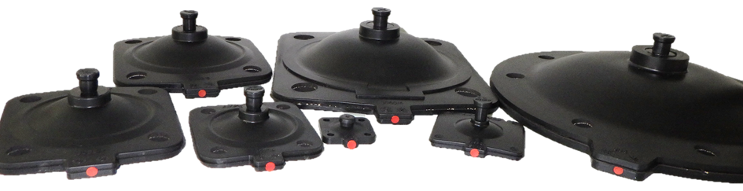
TIP 2.0 i membran av alla storlekar

Om oss
GEMÜ-koncernen utvecklar och tillverkar ventil-, mät- och reglersystem för vätskor, ånga och gas. Företaget är världsledande när det gäller lösningar för sterila processer. Det globalt inriktade oberoende familjeföretaget grundades 1964 och leds sedan 2011 av familjens andra generation med Gert Müller i rollen som vd och delägare tillsammans med kusinen Stephan Müller. Företagsgruppen uppnådde under 2021 en omsättning på över 450 miljoner Euro och har idag över 2 200 medarbetare över hela världen, varav fler än 1 200 i Tyskland. Produktionen sker på sex olika platser: i Tyskland, Schweiz och Frankrike, samt i Kina, Brasilien och USA. Den världsomspännande distributionen sker via 27 dotterbolag och koordineras från Tyskland. GEMÜ är aktivt i fler än 50 länder och på alla kontinenter via ett stabilt nätverk av återförsäljare.
Mer information finns på adressen www.gemu-group.com.

